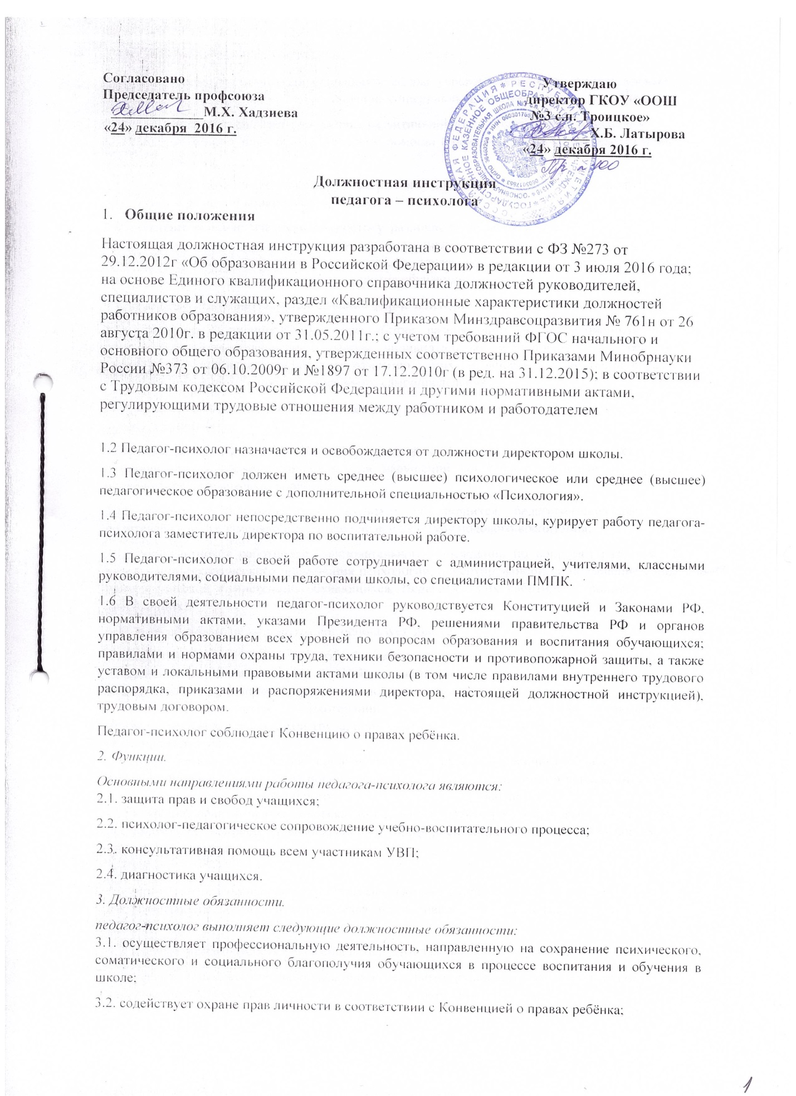

**Должностная инструкция**

**педагога – психолога**

1. **Общие положения**

Настоящая должностная инструкция разработанав соответствии с ФЗ №273 от 29.12.2012г «Об образовании в Российской Федерации» в редакции от 3 июля 2016 года; на основе Единого квалификационного справочника должностей руководителей, специалистов и служащих, раздел «Квалификационные характеристики должностей работников образования», утвержденного Приказом Минздравсоцразвития № 761н от 26 августа 2010г. в редакции от 31.05.2011г.; с учетом требований ФГОС начального и основного общего образования, утвержденных соответственно Приказами Минобрнауки России №373 от 06.10.2009г и №1897 от 17.12.2010г (в ред. на 31.12.2015); в соответствии с Трудовым кодексом Российской Федерации и другими нормативными актами, регулирующими трудовые отношения между работником и работодателем

1.2 Педагог-психолог назначается и освобождается от должности директором школы.

1.3 Педагог-психолог должен иметь среднее (высшее) психологическое или среднее (высшее) педагогическое образование с дополнительной специальностью «Психология».

1.4 Педагог-психолог непосредственно подчиняется директору школы, курирует работу педагога-психолога заместитель директора по воспитательной работе.

1.5 Педагог-психолог в своей работе сотрудничает с администрацией, учителями, классными руководителями, социальными педагогами школы, со специалистами ПМПК.

1.6 В своей деятельности педагог-психолог руководствуется Конституцией и Законами РФ, нормативными актами, указами Президента РФ, решениями правительства РФ и органов управления образованием всех уровней по вопросам образования и воспитания обучающихся; правилами и нормами охраны труда, техники безопасности и противопожарной защиты, а также уставом и локальными правовыми актами школы (в том числе правилами внутреннего трудового распорядка, приказами и распоряжениями директора, настоящей должностной инструкцией), трудовым договором.

Педагог-психолог соблюдает Конвенцию о правах ребёнка.

*2. Функции.*

Основными направлениями работы педагога-психолога являются:

2.1. защита прав и свобод учащихся;

2.2. психолог-педагогическое сопровождение учебно-воспитательного процесса;

2.3. консультативная помощь всем участникам УВП;

2.4. диагностика учащихся.

*3. Должностные обязанности.*

педагог-психолог выполняет следующие должностные обязанности:

3.1. осуществляет профессиональную деятельность, направленную на сохранение психического, соматического и социального благополучия обучающихся в процессе воспитания и обучения в школе;

3.2. содействует охране прав личности в соответствии с Конвенцией о правах ребёнка;

3.3. способствует гармонизации социальной сферы учреждения и осуществляет превентивные мероприятия по профилактике возникновения социальной дезадаптации;

3.4. определяет факторы, препятствующие развитию личности обучающихся и принимает меры по оказанию различного рода психологической помощи ( психокоррекционной, реабилитационной, консультативной);

3.5. оказывает помощь обучающимся, родителям (лицам, их заменяющим), педагогическому коллективу в решении конкретных проблем;

3.6. проводит психологическую диагностику различного профиля и предназначения, составляет психолого-педагогические заключения по материалам исследовательских работ с целью ориентации преподавательского коллектива, а также родителей (лиц, их замещающих) в проблемах личностного и социального развития обучающихся;

3.7. ведёт документацию по установленной форме и использует её по назначению;

3.8. участвует в планировании и разработке развивающих и коррекционных программ образовательной деятельности с учётом индивидуальных и половозрастных особенностей личности обучающихся, способствует развитию у них готовности к ориентации в различных ситуациях жизненного и профессионального самоопределения;

3.9. осуществляет психологическую поддержку творчески одарённых учащихся, содействует их поиску и развитию;

3.10. определяет степень отклонений (умственных, физических, эмоциональных) в развитии обучающихся, а также различного вида нарушений социального развития и проводит их психолого-педагогическую коррекцию;

3.11. формирует психологическую культуру обучающихся, педагогических работников и родителей (лиц, их заменяющих), в том числе и культуру полового воспитания;

3.12. консультирует работников образовательного учреждения по вопросам развития данного учреждения, практического применения психологии, ориентированной на повышение социально-психологической компетенции обучающихся. Педагогических работников, родителей (лиц, их заменяющих);

3.13. в своей работе педагог-психолог использует знание:

- общей психологии, педагогической психологии и общей педагогики, психологии личности и дифференциальной психологии, детской и возрастной психологии, социальной психологии, медицинской психологии, детской нейропсихологии, патопсихологии, психосоматики;  
- основ дефектологии, психотерапии, сексологии, психогигиены, профориентации, профессиоведения и психологии труда, психодиагностики, психологического консультирования и психопрофилактики;  
- методов активного обучения, социально-психологического тренинга общения, современных методов индивидуальной и групповой профконсультации, диагностики и коррекции нормального и аномального развития ребёнка;  
- Декларации прав и свобод человека, Конвенции о правах ребёнка, нормативных документов, регулирующих вопросы здравоохранения, профориентации, занятости обучающихся и их социальной защиты.

*4. Права.*

Педагог-психолог имеет право в пределах своей компетенции:

4.1. приглашать родителей и учащихся на индивидуальные беседы, участвовать в советах профилактики;

4.2. в случае необходимости рекомендовать родителям обследовать ребёнка на ПМПК;

4.3. давать консультации преподавателям, классным руководителям и родителям (лицам, их заменяющим) по психолого-педагогическому сопровождению учащихся.

*5. Ответственность.*

5.1. За неисполнение или ненадлежащее исполнение без уважительных причин Устава и Правил внутреннего трудового распорядка школы, законных распоряжений директора школы и иных локальных нормативных актов, должностных обязанностей, установленных настоящей Инструкцией, в том числе за неисполнение пре-доставленных прав, педагог-психолог несёт дисциплинарную ответственность в порядке, определённом трудовым законодательством. За грубое нарушение трудовых обязанностей в качестве дисциплинарного наказания может быть применено увольнение.

5.2. За применение, в том числе однократное, методов воспитания, связанных с физическим или психическим насилием над личностью обучающегося, а также совершение иного аморального проступка, педагог-психолог может быть освобождён от занимаемой должности в соответствии с трудовым законодательством и Законом РФ «Об образовании». Увольнение за данный проступок не является мерой дисциплинарной ответственности.

5.3. За нарушение правил пожарной безопасности, охраны труда, санитарно-гигиенических правил сопровождения учебно-воспитательного процесса педагог-психолог привлекается к административной ответственности в порядке и в случаях, предусмотренных административным законодательством.

*6. Взаимоотношения. Связи по должности.*

Педагог-психолог школы:

6.1. работает в режиме нормированного рабочего дня по графику, составленному исходя из 36 часовой недели и утверждённому директором школы;

6.2. самостоятельно планирует свою работу на каждый учебный год и каждый месяц. План работы утверждается директором школы не позднее пяти дней с начала планируемого периода;

6.3. предоставляет заместителю директора по воспитательной работе отчёт о своей деятельности по окончании учебного года;

6.4. получает от директора школы или заместителя директора по воспитательной работе информацию нормативно-правового характера, знакомится с соответствующими документами;

6.5. систематически сотрудничает и обменивается информацией по вопросам, входящим в его компетенцию, с администрацией и педагогическими работниками школы.

С должностной инструкцией ознакомлен (а)

«___»_____201 г. _____________ / /